КРАЕВОЕ ГОСУДАРСТВЕННОЕ АВТОНОМНОЕ НЕТИПОВОЕ ОБРАЗОВАТЕЛЬНОЕ УЧРЕЖДЕНИЕ
«КРАЕВОЙ ЦЕНТР ОБРАЗОВАНИЯ»

Диагностическая работа для учащихся 7 классов

ЕСТЕСТВЕННОНАУЧНАЯ ГРАМОТНОСТЬ

ИНСТРУКЦИЯ для УЧАЩИХСЯ

На выполнение работы отводится один урок 40 минут.
В работе даются описания некоторых проблемных ситуаций и задания к ним.
Задания будут разными. В некоторых из них нужно из предложенных вариантов выбрать только один ответ, который вы считаете верным, в других – выбрать два или три верных ответа. Выбранные вами ответы отметьте значком «√».
Есть задания, в которых необходимо дать свое объяснение и написать его в рамке.
Одни задания могут показаться вам легче, другие – труднее. В любом случает не торопитесь сразу давать ответ, а сначала подумайте. Если вы не знаете, как выполнить какое-то задание, пропустите его и переходите к следующему. Скорее всего, у вас останется время, чтобы вернуться и ещё раз попробовать выполнить пропущенные задания.
Если вы хотите исправить свой ответ, то зачеркните его и запишите нужный ответ.
Желаем успеха!

Мониторинг формирования и оценки функциональной грамотности
Естественнонаучная грамотность
Прочитайте текст и выполните задания 1-3.

Цветы
❖ Таня и Маша увлекаются выращиванием комнатных растений, но у Тани цветы и листья комнатных растений имеют разнообразную окраску, а у Маши нет. Таня поделилась секретом появления различной окраски у ее растений с Машей, сказав, что для появления различной окраски, она использует пищевые красители. Однако, Маша, испробовав пищевой краситель не добилась желаемого результата.
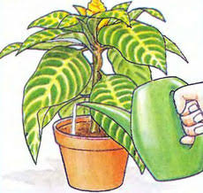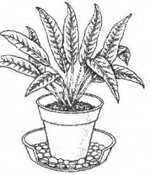
Рисунок 1

Задание 1
.

Согласны ли вы с тем, что у Маши красители менее качественные, чем у Тани, при условии, что девочки пользовались совершенно одинаковыми красителями и комнатные растения были совершенно одинаковые?
Выберите «Да» или «Нет».
- Да
- Нет

Объясните свой выбор.

❖ Всё-таки девочки решили выявить причину того, что у Маши окраска цветов менее яркая. Для этого они выбрали два способа.
Способ 1: Они выбирают день и час начала эксперимента, один цвет красителя.
Способ 2: Они меняются своими комнатными растениями и каждая проводит эксперимент с красителями.

Задание 2
.

Какой из способов более надёжно покажет, причину неудачи в эксперименте с окрашиванием цветов девочками?
Выберите «Способ 1» или «Способ 2».
- Способ 1
- Способ 2

Объясните свой выбор.

❖ Каждый, кто занимался цветоводством знает, что при формировании окраски цветов комнатных растений нужно учитывать несколько факторов.

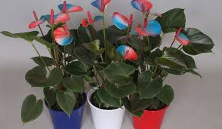
Рисунок 2

Задание 3.
Каковы должны быть эти факторы? Выберите один ответ.

А. Пищевой краситель должен быть растворен в воде.
Б. Пищевой краситель должен быть жидким или растворен воде, в определенной концентрации.
В. Пищевой краситель нужно засыпать на поверхность почвы.
Г. Сухие пищевые красители нужно смешать в больших количествах и высыпать на поверхность почвы.
Прочитайте текст и выполните задания 4-5.
Чем питается зародыш курицы?

Задание 4.
Ксения, ученица седьмого класса, выращивала птенца из яйца. За двадцать один день, в инкубаторе, из яйца, ей удалось вырастить птенца. Ксения, на протяжении всего периода, делала замеры: вес и размеры яйца. Через 21 день, из яйца вылупился живой птенец.

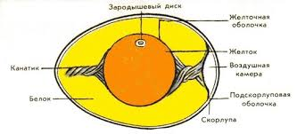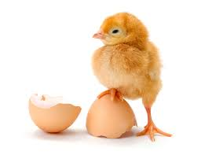
Как бы вы вместе с Ксенией ответили на вопрос:
Питался ли все это время зародыш птенца, если да, то за счёт чего питался зародыш птенца в яйце?

Ответ:

7
Задание 5.
Зная, что все живые организмы, для поддержания жизни должны дышать, в том числе и зародыш, находящийся в яйце. Как же происходит процесс дыхания в яйце? Все дело в воздушном мешке между находящимися под скорлупой двумя мембранами — внешней и внутренней. Мешок образуется, когда только что снесенное яйцо остывает, белок с желтком уменьшаются в размерах и под скорлупой возникает полость. Через поры в скорлупе туда всасывается воздух снаружи. Пор около 7000 и именно через них происходит газообмен между мешком внутри яйца и атмосферой. Теплый углекислый газ выходит наружу, холодный воздух с кислородом всасывается внутрь.
Ксения решила проверить это, и провела эксперимент. Какой эксперимент провела Ксения?
Эксперимент 1: Слегка увлажнив поверхность скорлупы яйца, Ксения капнула индикатор – Лакмус, и капелька покраснела, это доказывает, что на поверхности собрался углекислый газ.
Эксперимент 2: Ксения поднесла тлеющую лучину близко к скорлупе, лучина не загорелась.
- Эксперимент 1
- Эксперимент 2

Объясните свой выбор.

